西北农林科技大学
组织工作管理与服务一体化平台
用户手册
（个人部分）

2022年12月

目 录
1 系统登录 3
2 干部信息修改申请使用说明 3
2.1 概述 3
2.2 基本信息 4
2.3 学习经历 6
2.4 工作经历 8
2.5 岗位过程信息 11
2.5.1 专技岗位过程信息 12
2.5.2 管理岗位过程信息 13
2.5.3 工勤岗位过程信息 15
2.6 校内学术任职 17
2.7 培训情况 19
2.8 教学经历 20
2.8.1 承担本、硕、博课程情况 21
2.8.2 教学成果及获奖情况 23
2.9 科研情况 25
2.9.1 主持科研项目情况 26
2.9.2 参与科研项目情况 27
2.9.3 出版著作 29
2.9.4 发表论文 31
2.9.5 科研成果及获奖 32
2.10 家庭成员信息 34
2.10.1 家庭成员信息 34
2.10.2 家庭成员移居国外的情况 36
2.11 其他奖励情况 36
2.12 兼职情况 38
3 干部兼职申报使用说明 40
3.1 概述 40
3.2 干部兼职申报 40
4 参训人员（学习培训中心）使用说明 43
4.1 概述 43
4.2 上级调训信息 43
4.2.1 添加本人参加上级单位调训信息 44
4.2.2 申请修改已审核上级调训信息 44
4.2.3 查看及修改待审核上级调训信息 45
4.3 机关直附属单位培训信息 46
4.3.1 添加本人培训信息 46
4.3.2 申请修改已审核培训信息 47
4.3.3 查看及修改待审核培训信息 47
4.4 二级党组织培训信息 48
4.4.1 添加本人培训信息 48
4.4.2 申请修改已审核培训信息 49
4.4.3 查看及修改待审核培训信息 50

系统登录
登陆链接http://zzgz.nwafu.edu.cn/，通过统一身份认证账号进入西北农林科技大学组织工作管理与服务一体化平台。
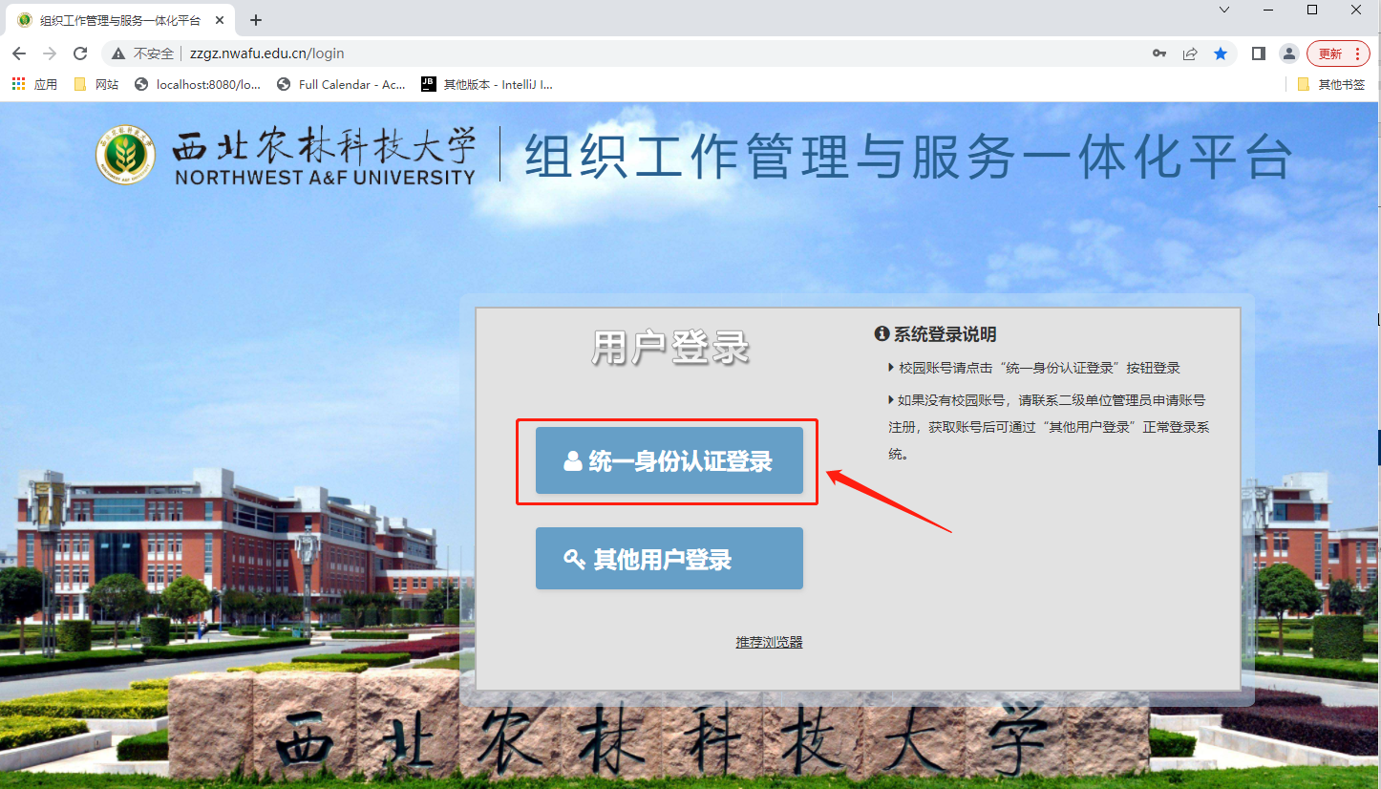

干部信息修改申请使用说明

概述
干部个人可提交基本信息修改申请、学习经历、工作经历、岗位过程信息、校内学术任职、培训情况、教学经历、科研情况、家庭成员信息、其他奖励情况、兼职情况等信息的修改申请功能。
注：仅处级干部有兼职情况信息申请修改页面。
干部个人信息模块功能入口：信息修改申请
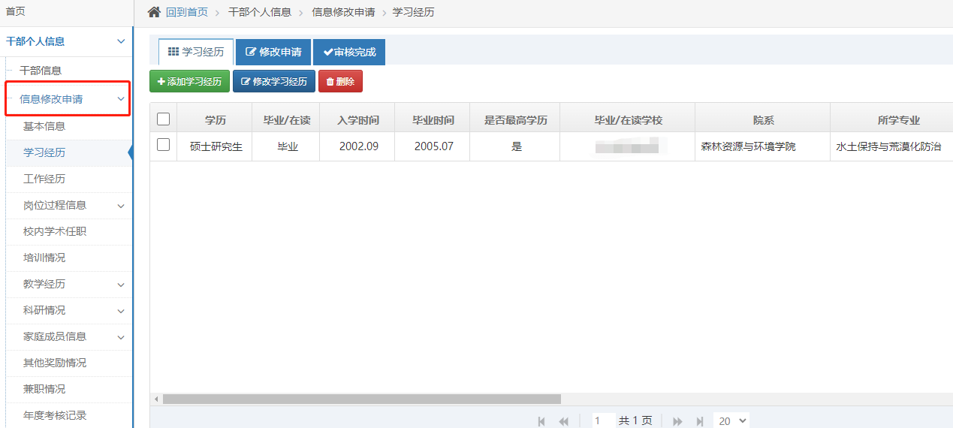

基本信息
点击左侧导航菜单“信息修改申请-基本信息”，进入列表界面。
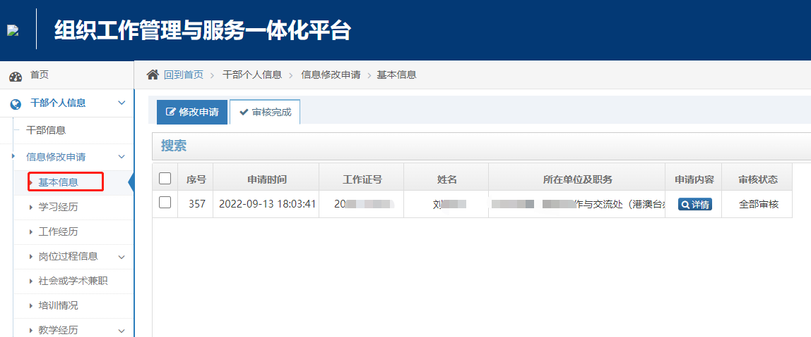
具体功能操作：
- 点击“修改申请”按钮对基本信息进行修改，并在修改申请标签页中生成修改提交记录。
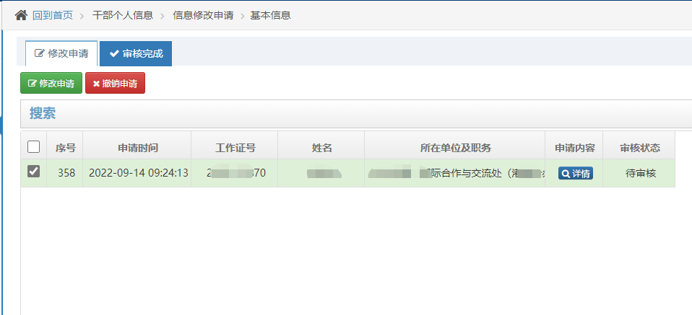
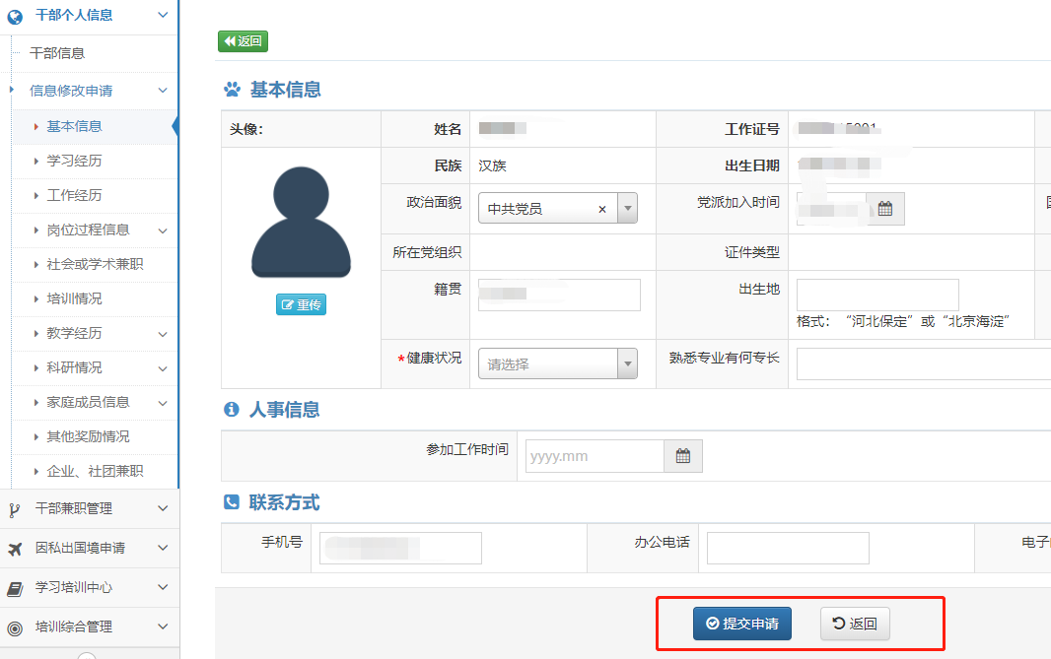

点击修改申请内容列表中的“详情”按钮可查看修改的具体内容，可对提交的记录再次进行编辑或删除。
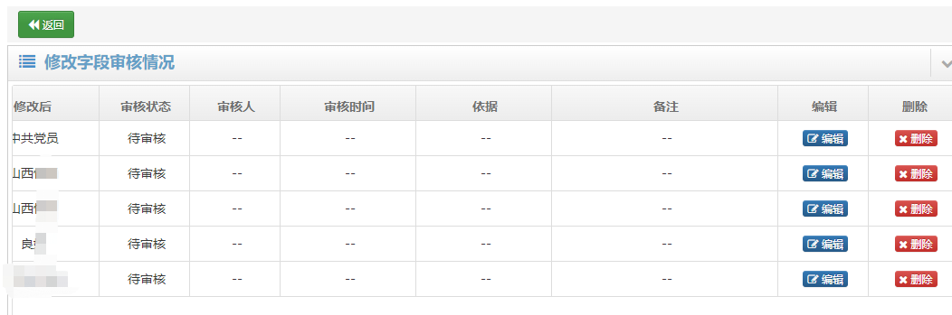
- 点击撤销申请按钮可对提交的某一条申请进行撤销。
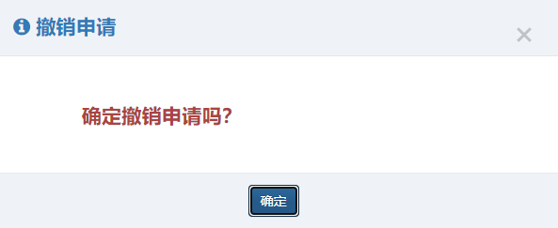
- 干部个人可在审核完成标签页中查看到管理员审核通过的提交申请的详细内容。
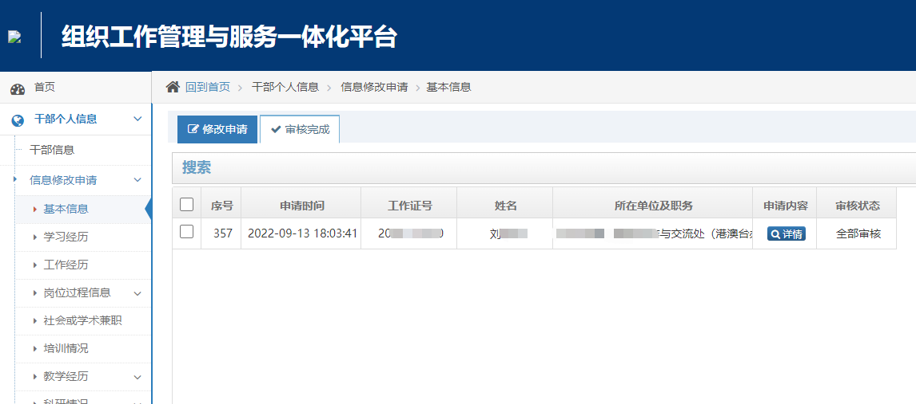

学习经历
点击左侧导航菜单“信息修改申请-学习经历”，进入列表界面。
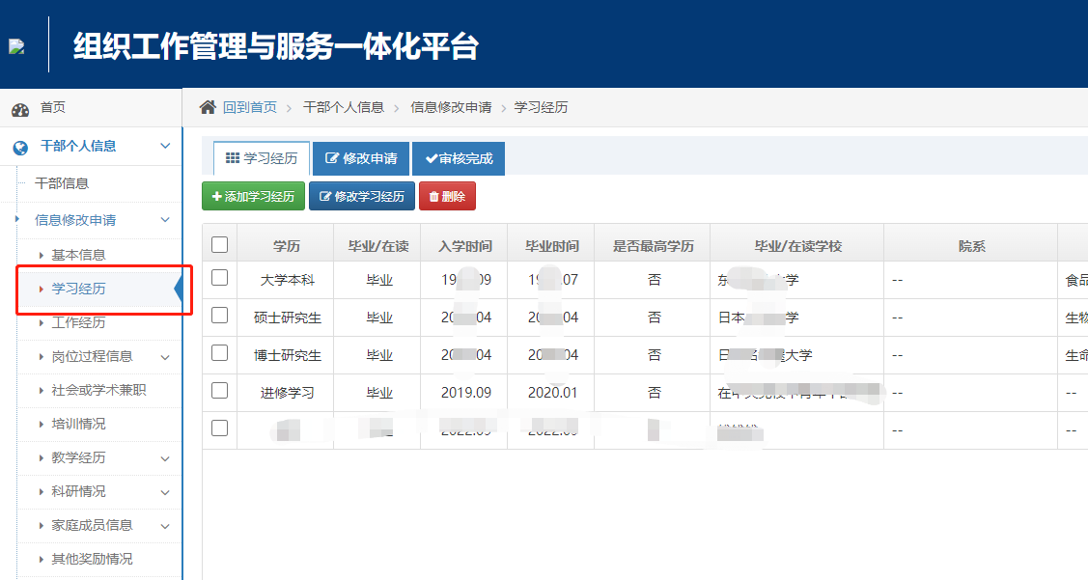
具体功能操作：
- 点击添加学习经历按钮，可对学习经历进行添加申请。并在修改申请标签页中生成修改申请记录；
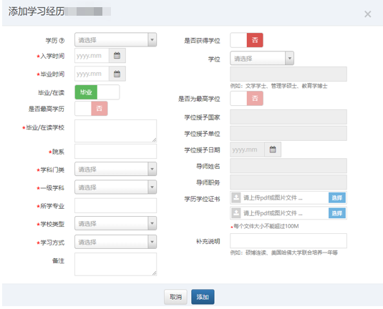
点击申请内容列表中的详情按钮，可查看提交的具体内容；也可点击页面中的编辑按钮进行重新编辑；点击某条数据后边撤销按钮，可对数据删除；
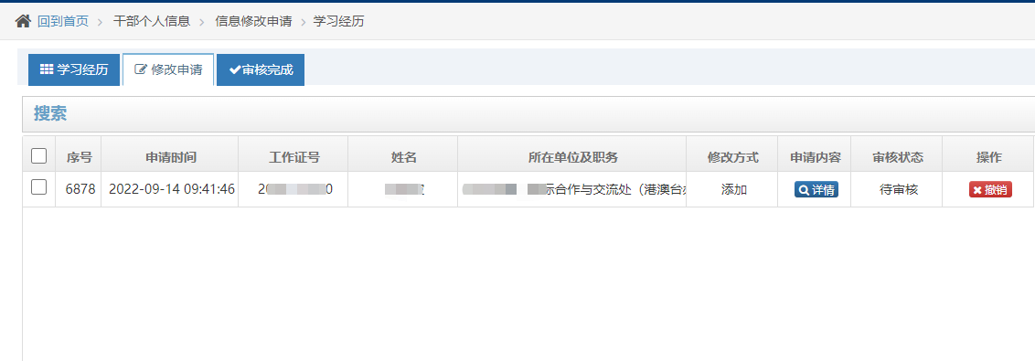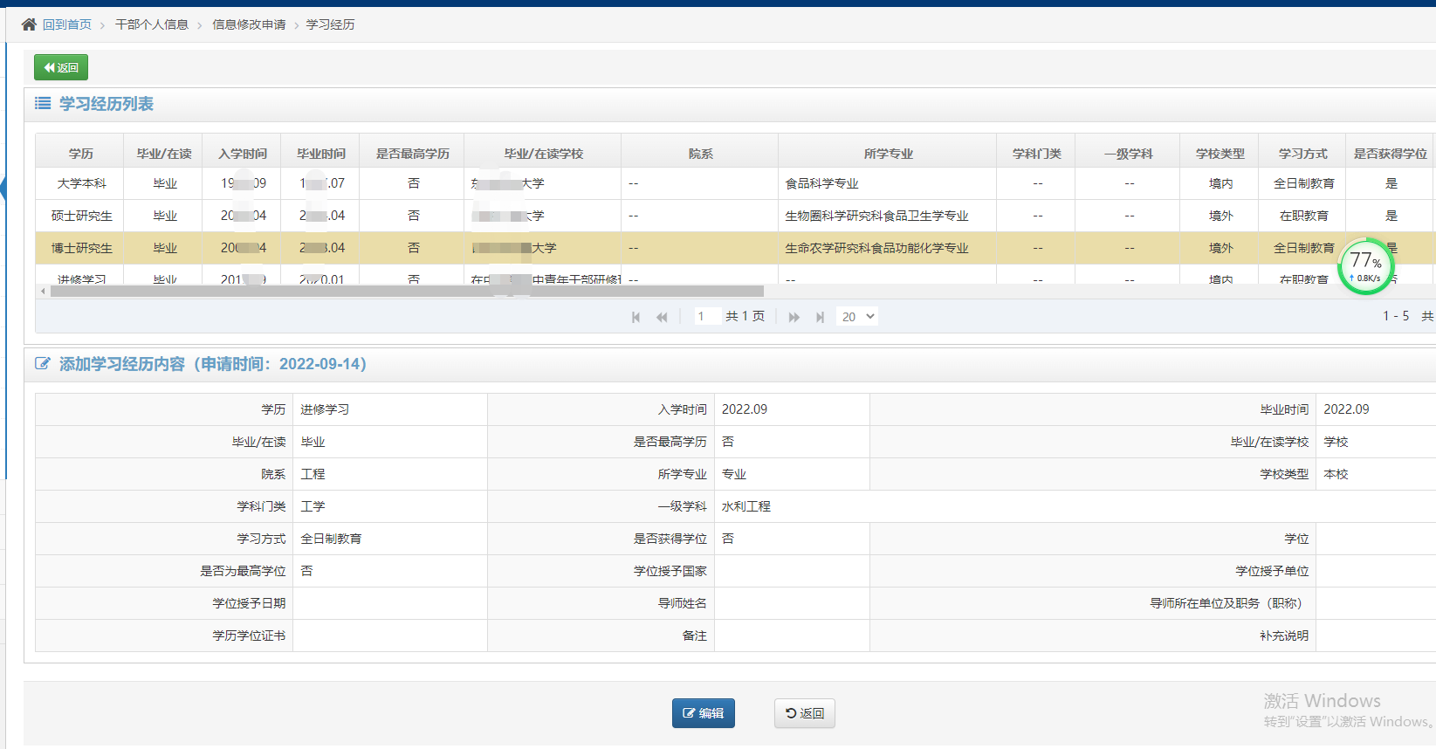
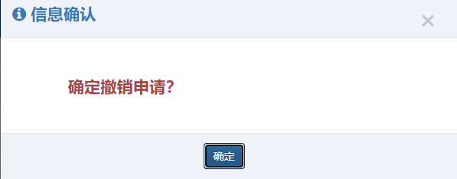
- 点击修改学习经历按钮，可对正式的学习经历进行修改并生成修改记录；
- 点击删除按钮可对正式学习经历数据进行删除；
- 干部个人可在审核完成标签页中查看到管理员审核通过的提交申请的详细内容。
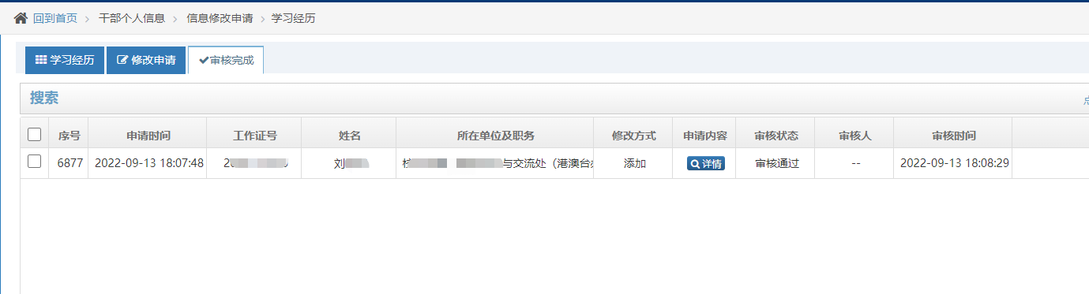

工作经历
点击左侧导航菜单“信息修改申请-工作经历，进入列表界面。
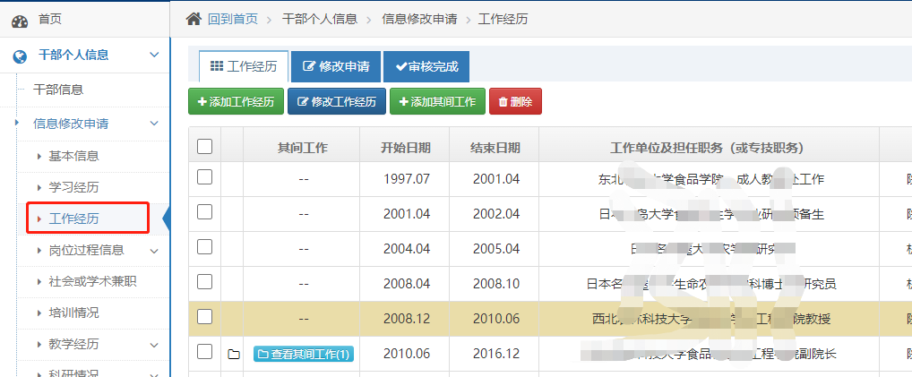
具体功能操作：
- 点击添加工作经历按钮，可对工作经历进行添加申请。并在修改申请标签页中生成修改申请记录；
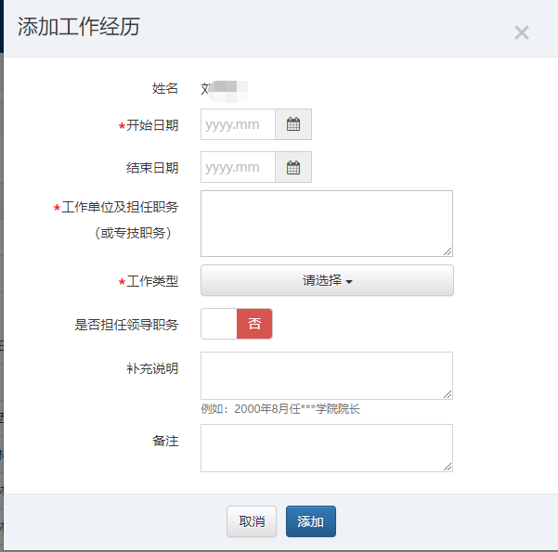
点击申请内容列表中的详情按钮，可查看提交的具体内容；也可点击页面中的编辑按钮进行重新编辑；点击某条数据后边撤销按钮，可对数据删除；
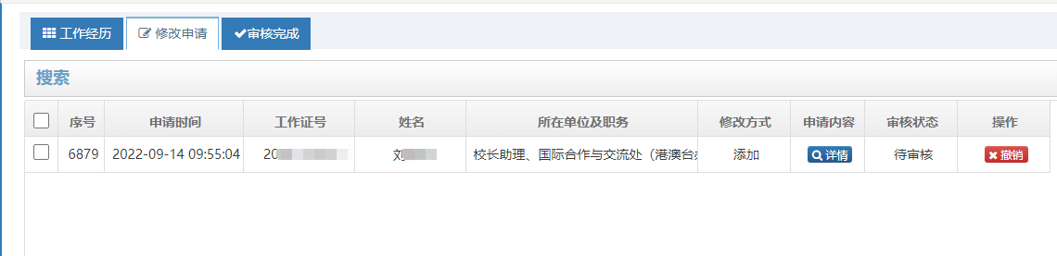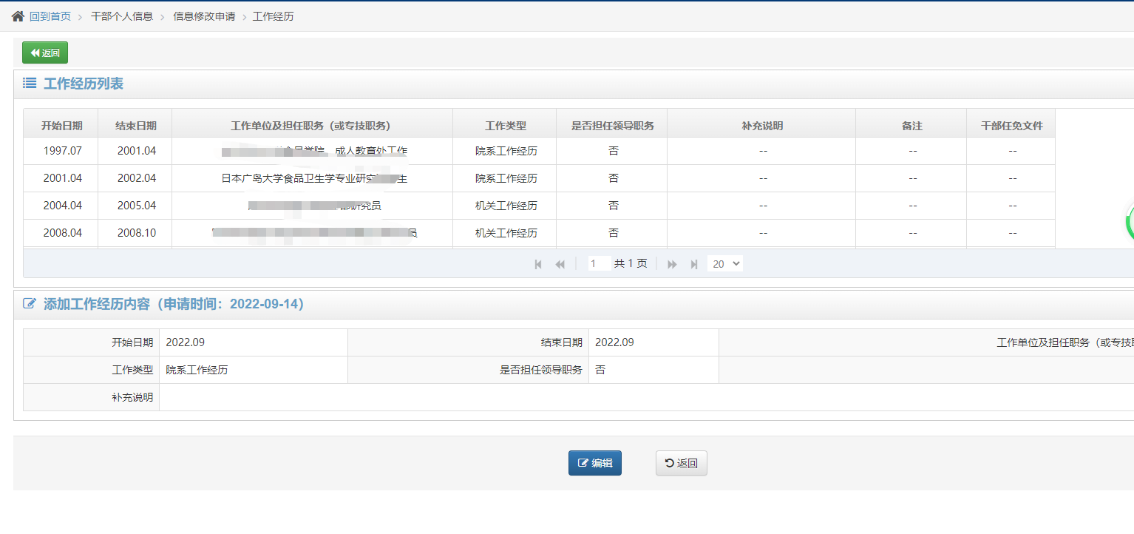
- 点击修改工作经历按钮，可对正式的工作经历进行修改并生成修改记录；
- 点击添加其间工作按钮，可对一条数据增假一条期间工作记录；最终在盛和通过后显示在正式记录中；
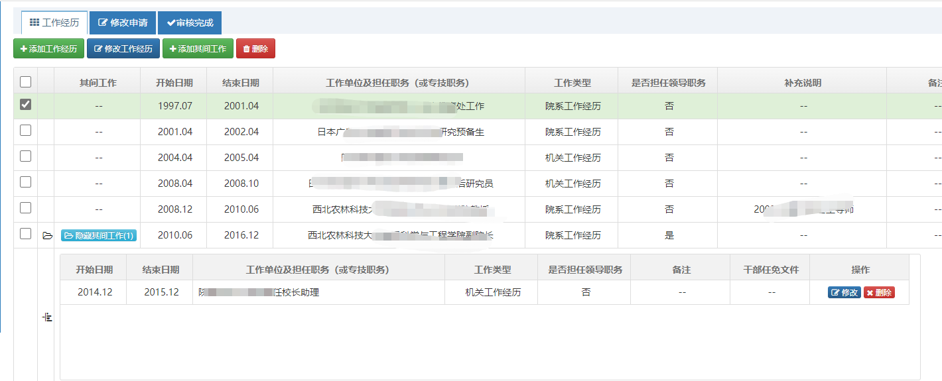
- 点击删除按钮可对正式工作经历数据进行删除；
- 干部个人可在审核完成标签页中查看到管理员审核通过的提交申请的详细内容。

岗位过程信息
点击左侧导航菜单“信息修改申请-岗位过程信息，进入列表界面。
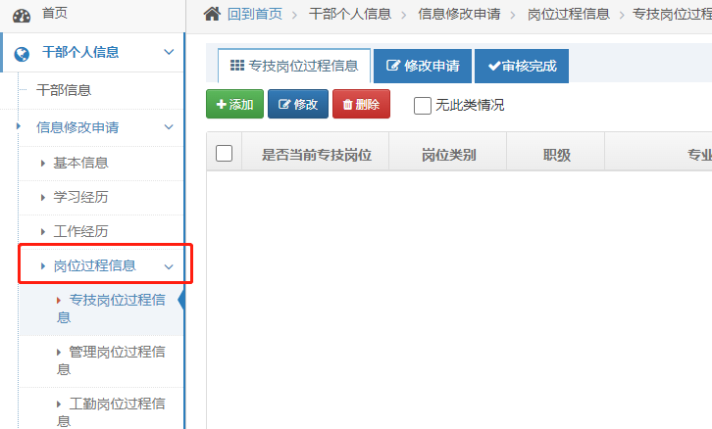

专技岗位过程信息
- 点击功能按钮“添加”，弹出添加专技岗位过程信息框，填写相应的信息，填写完成后提交，提交成功后可在“修改申请”标签页中查看专技岗位申请信息。
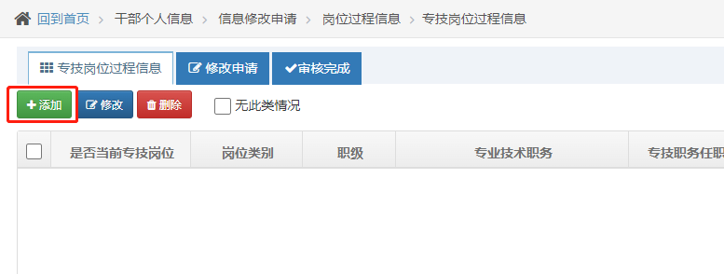
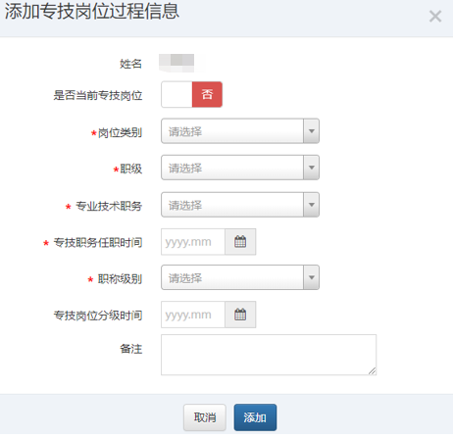
点击申请内容列表中的详情按钮，可查看提交的具体内容；也可点击页面中的编辑按钮进行重新编辑；点击某条数据后边撤销按钮，可对数据删除；
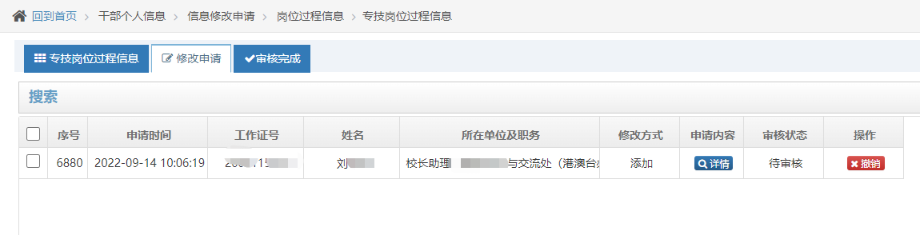

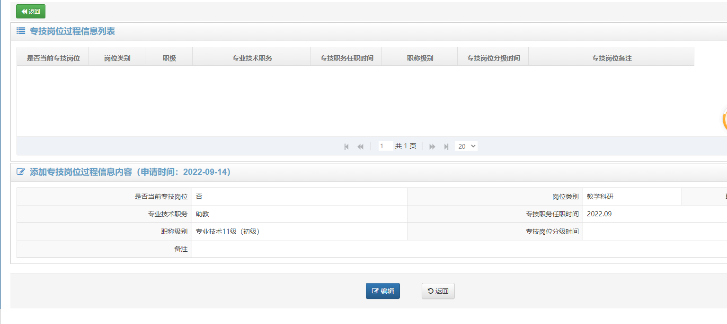
- 点击删除按钮可对专技岗位信息数据进行删除；
- 干部个人可在审核完成标签页中查看到管理员审核通过的提交申请的详细内容。

管理岗位过程信息
- 点击功能按钮“添加”，弹出添加管理岗位过程信息框，填写相应的信息，填写完成后提交，提交成功后可在“修改申请”标签页中查看管理岗位申请信息。
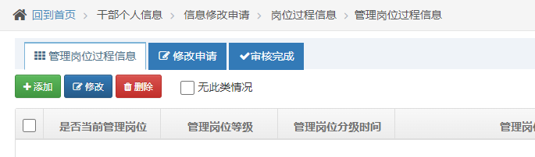
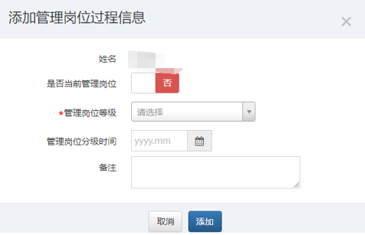
点击申请内容列表中的详情按钮，可查看提交的具体内容；也可点击页面中的编辑按钮进行重新编辑；点击某条数据后边撤销按钮，可对数据删除；
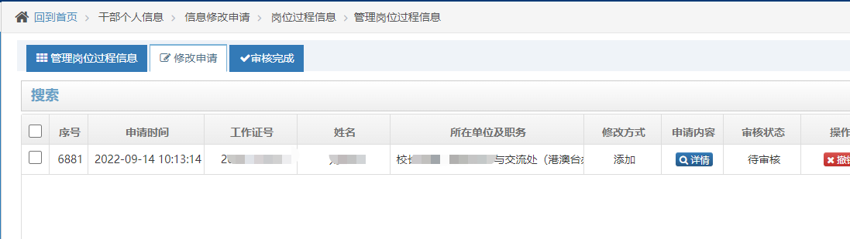

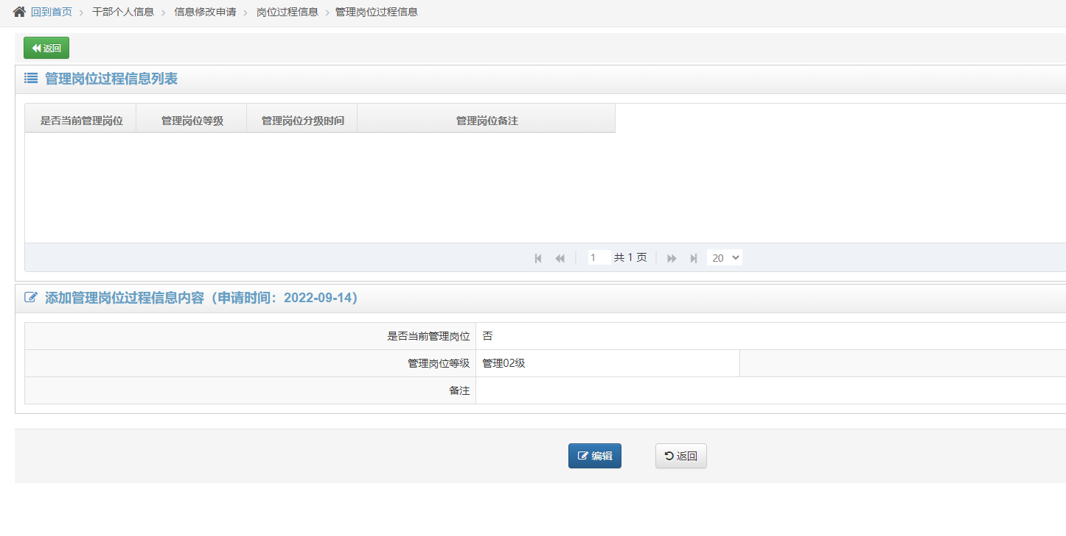
- 点击删除按钮可对管理岗位信息数据进行删除；
- 干部个人可在审核完成标签页中查看到管理员审核通过的提交申请的详细内容。

工勤岗位过程信息
- 点击功能按钮“添加”，弹出添加工勤岗位过程信息框，填写相应的信息，填写完成后提交，提交成功后可在“修改申请”标签页中查看工勤岗位申请信息。
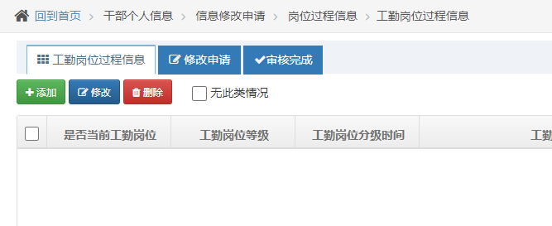
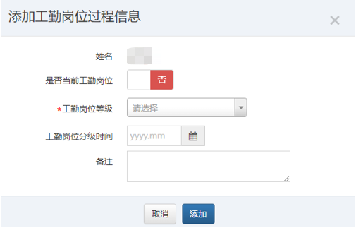
点击申请内容列表中的详情按钮，可查看提交的具体内容；也可点击页面中的编辑按钮进行重新编辑；点击某条数据后边撤销按钮，可对数据删除；
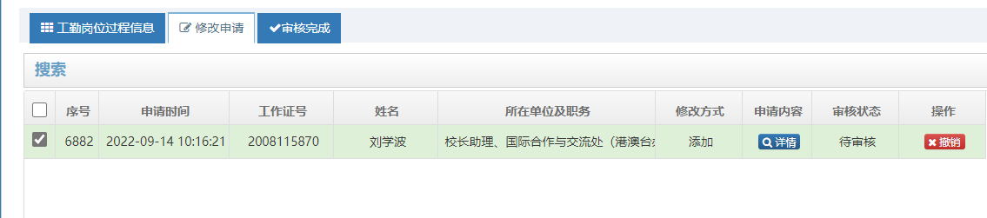

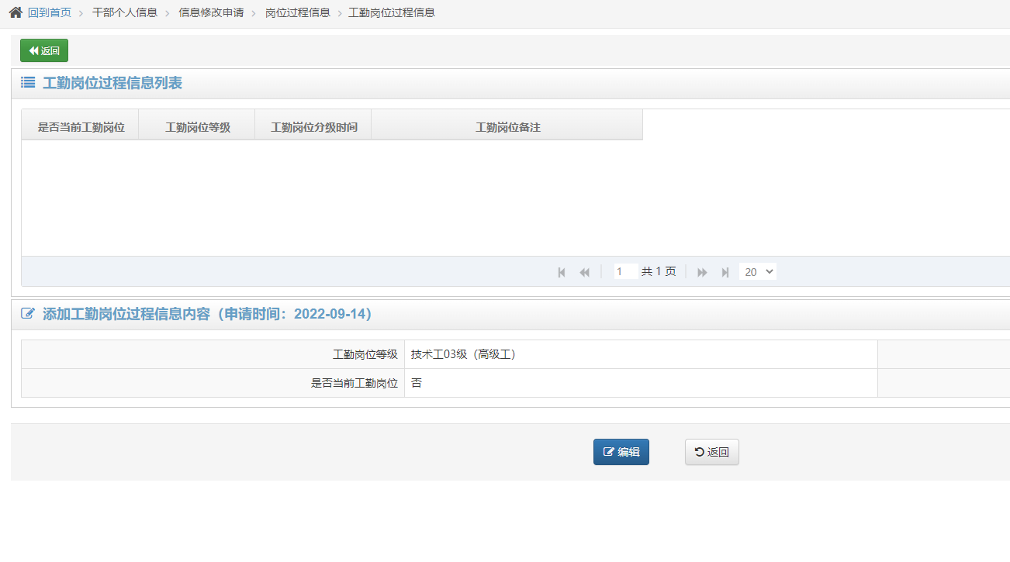
- 点击删除按钮可对工勤岗位信息数据进行删除；
- 干部个人可在审核完成标签页中查看到管理员审核通过的提交申请的详细内容。

校内学术任职
点击左侧导航菜单“信息修改申请-校内学术任职，进入列表界面。
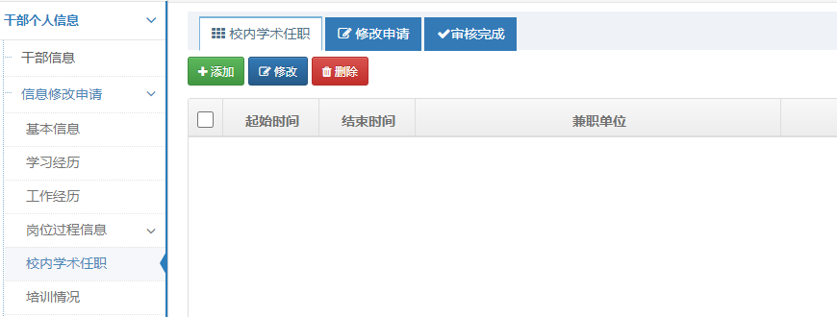
具体功能操作：
- 点击添加社会或学术兼职按钮，可对其进行添加申请。并在修改申请标签页中生成修改申请记录；
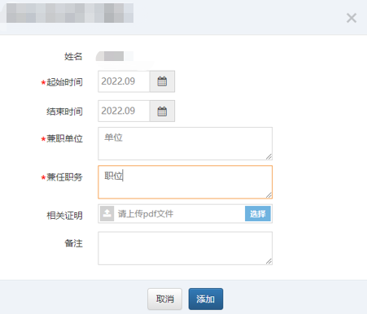
点击申请内容列表中的详情按钮，可查看提交的具体内容；也可点击页面中的编辑按钮进行重新编辑；点击某条数据后边撤销按钮，可对数据删除；
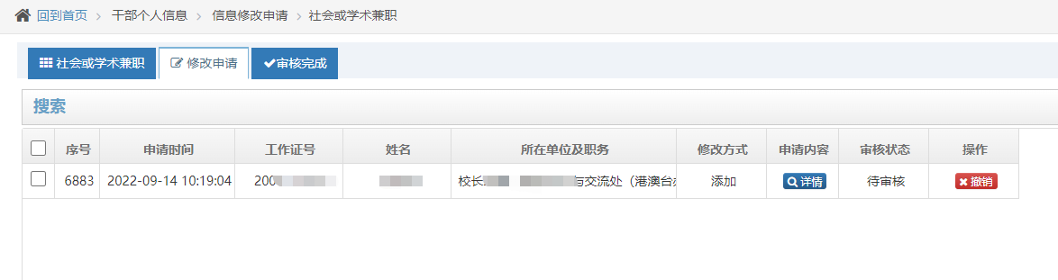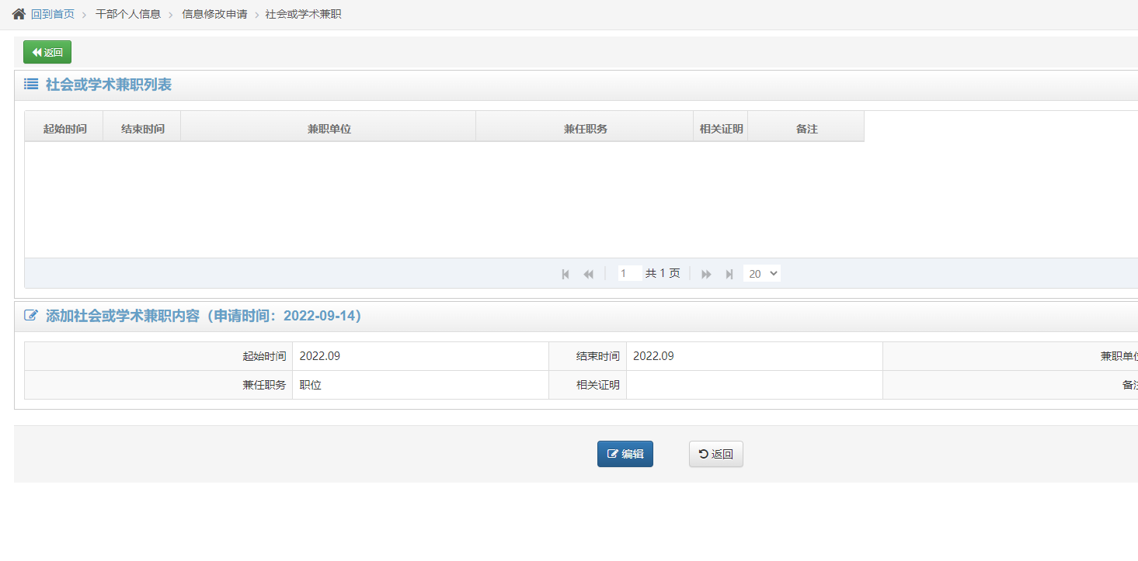
- 点击修改工作经历按钮，可对正式的工作经历进行修改并生成修改记录；
- 点击添加其间工作按钮，可对一条数据增假一条期间工作记录；最终在盛和通过后显示在正式记录中；
- 点击删除按钮可对正式社会或学术兼职数据进行删除；
- 干部个人可在审核完成标签页中查看到管理员审核通过的提交申请的详细内容。

培训情况
点击左侧导航菜单“信息修改申请-培训情况”，进入列表界面。
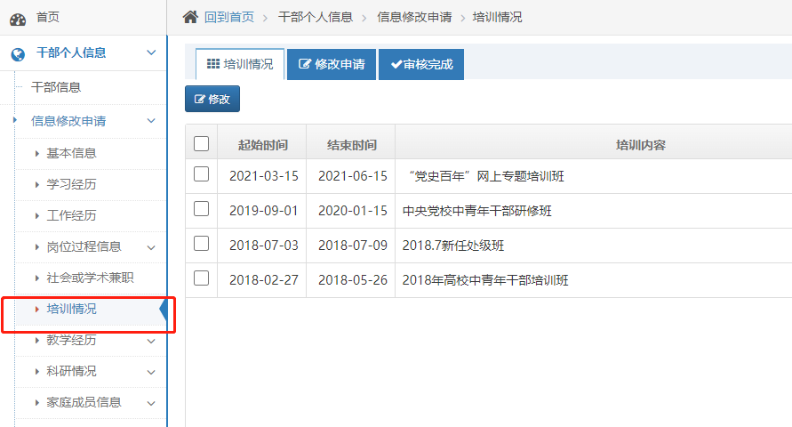
具体功能操作：
- 点击修改按钮，可对其进行修改申请。并在修改申请标签页中生成修改申请记录；
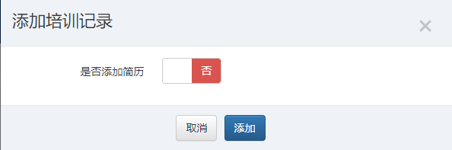
点击申请内容列表中的详情按钮，可查看提交的具体内容
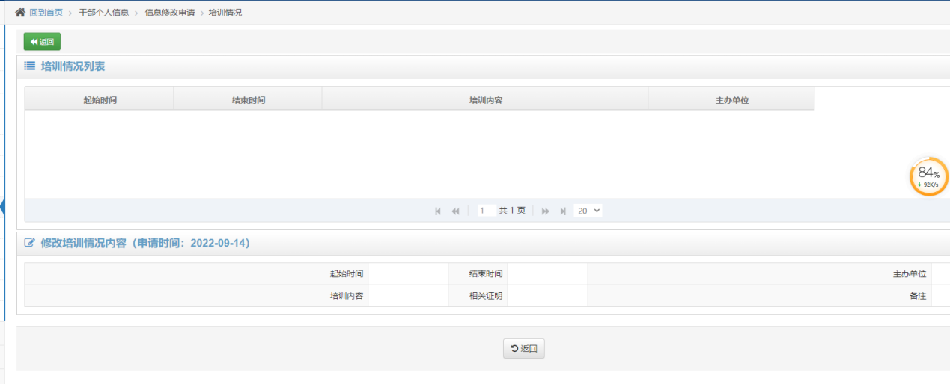
- 干部个人可在审核完成标签页中查看到管理员审核通过的提交申请的详细内容。
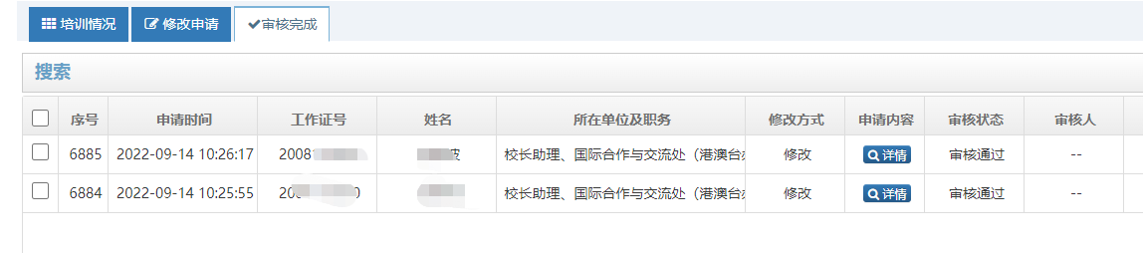

教学经历
点击左侧导航菜单“信息修改申请-教学经历，进入列表界面。
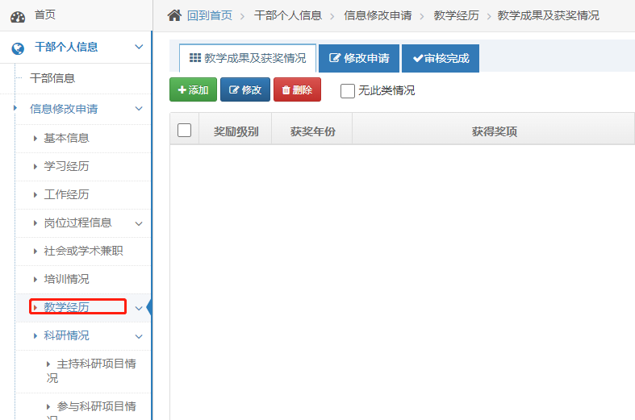

承担本、硕、博课程情况
- 点击功能按钮“添加”，弹出添加课程信息框，填写相应的信息，填写完成后提交，提交成功后可在“修改申请”标签页中查看课程添加申请信息。
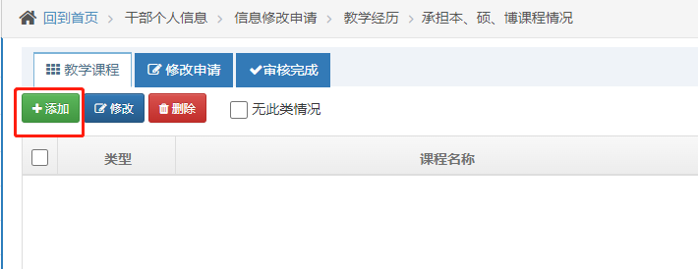
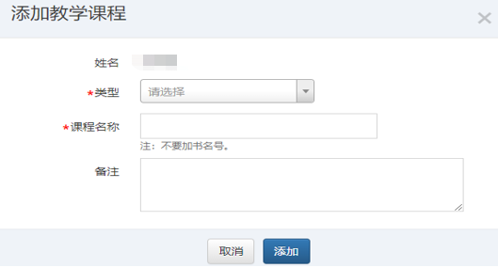
点击申请内容列表中的详情按钮，可查看提交的具体内容；也可点击页面中的编辑按钮进行重新编辑；点击某条数据后边撤销按钮，可对数据删除；
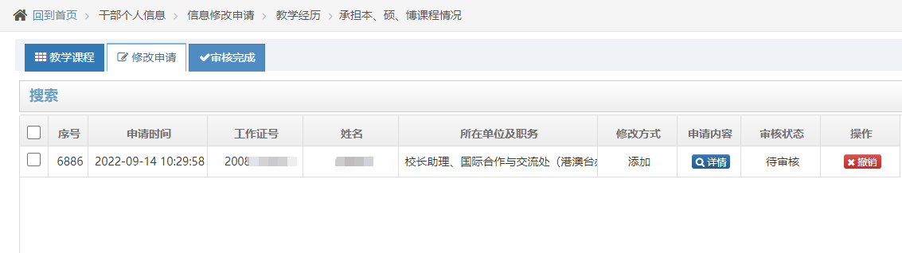

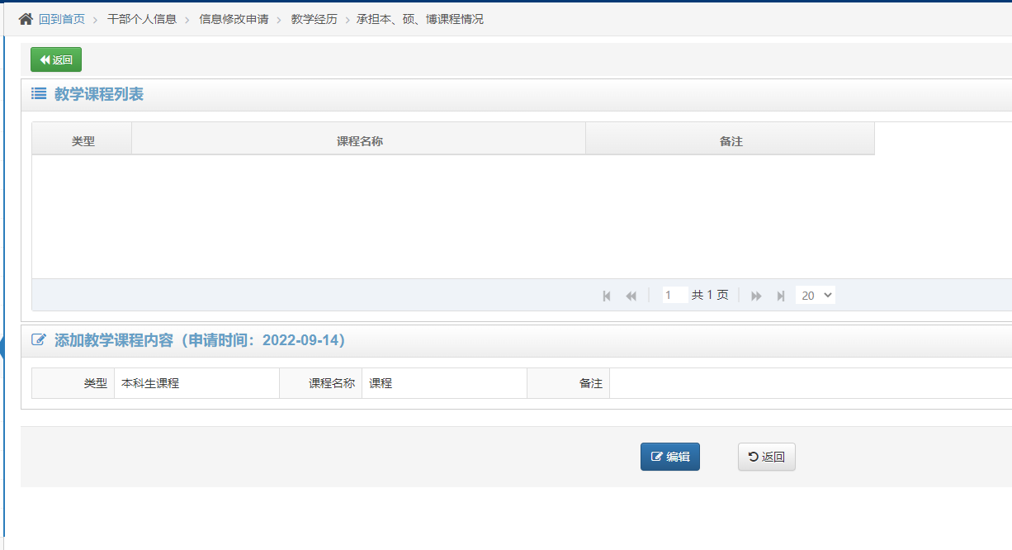
- 点击删除按钮可对课程信息数据进行删除；
- 干部个人可在审核完成标签页中查看到管理员审核通过的提交申请的详细内容。

教学成果及获奖情况
- 点击功能按钮“添加”，弹出添加课程信息框，填写相应的信息，填写完成后提交，提交成功后可在“修改申请”标签页中查看课程添加申请信息。
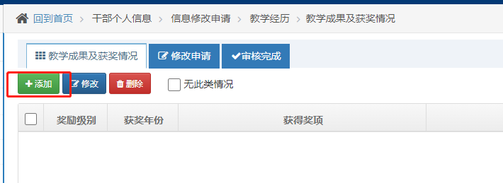
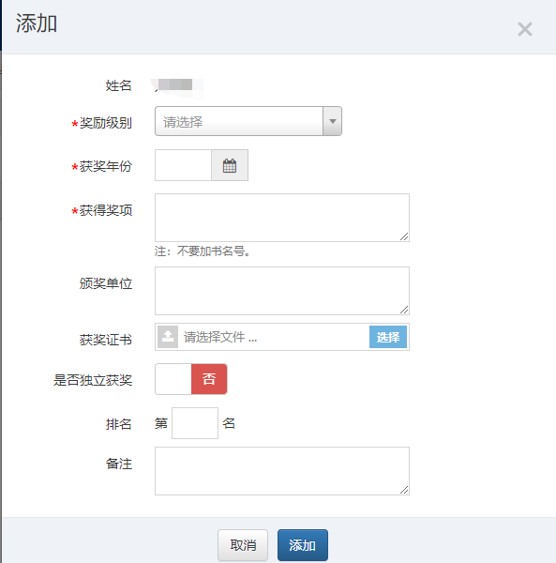
点击申请内容列表中的详情按钮，可查看提交的具体内容；也可点击页面中的编辑按钮进行重新编辑；点击某条数据后边撤销按钮，可对数据删除；
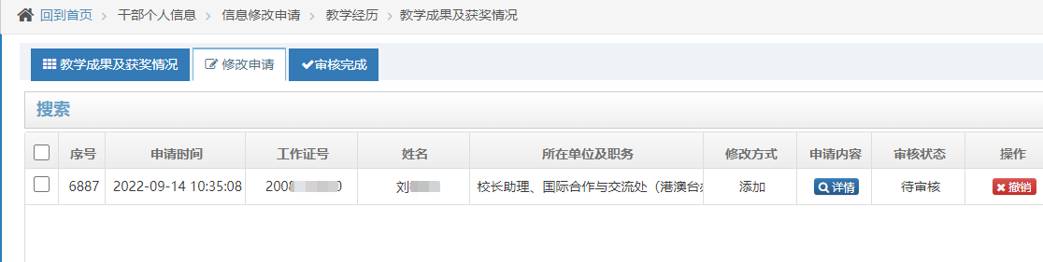

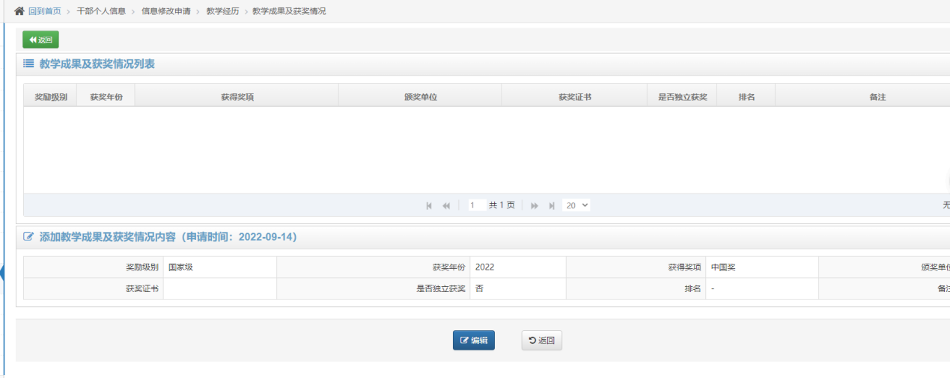
- 点击删除按钮可对教学成果获奖信息数据进行删除；
- 干部个人可在审核完成标签页中查看到管理员审核通过的提交申请的详细内容。

科研情况
点击左侧导航菜单“信息修改申请-科研情况，进入列表界面。
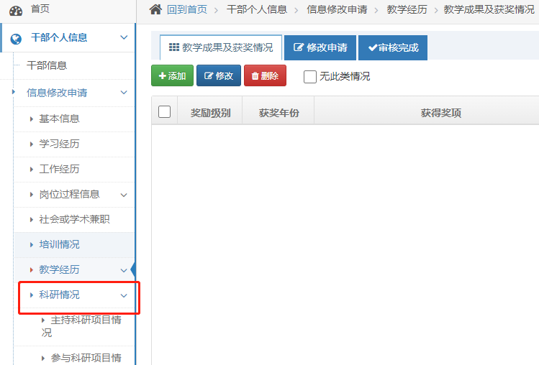

主持科研项目情况
- 点击功能按钮“添加”，弹出添加干部主持科研项目信息框，填写相应的信息，填写完成后提交，提交成功后可在“修改申请”标签页中查看添加申请信息。
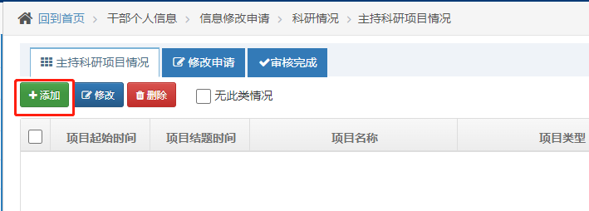
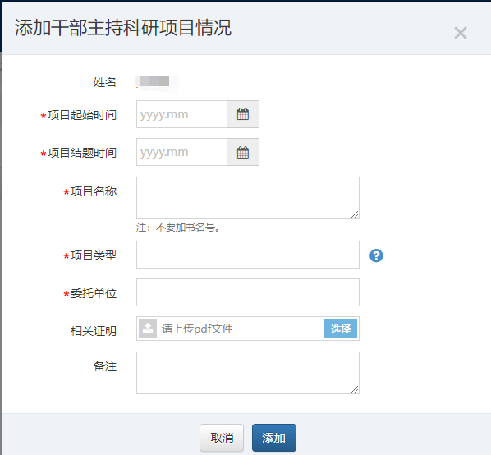
点击申请内容列表中的详情按钮，可查看提交的具体内容；也可点击页面中的编辑按钮进行重新编辑；点击某条数据后边撤销按钮，可对数据删除；
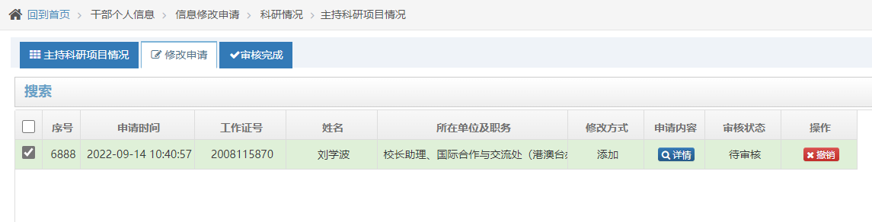

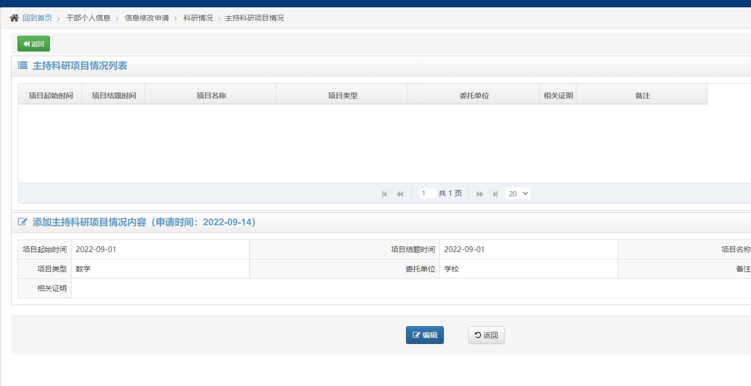
- 点击删除按钮可对参与科研项目信息数据进行删除；
- 干部个人可在审核完成标签页中查看到管理员审核通过的提交申请的详细内容。

参与科研项目情况
- 点击功能按钮“添加”，弹出添加干部参与科研项目信息框，填写相应的信息，填写完成后提交，提交成功后可在“修改申请”标签页中查看添加申请信息。
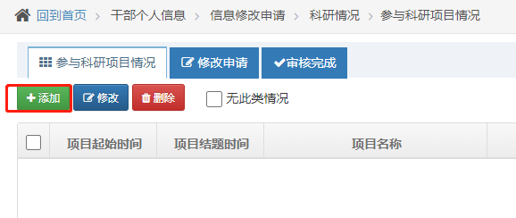
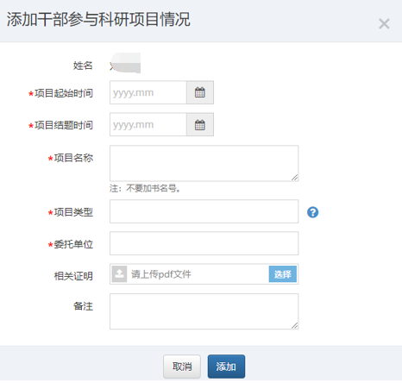
点击申请内容列表中的详情按钮，可查看提交的具体内容；也可点击页面中的编辑按钮进行重新编辑；点击某条数据后边撤销按钮，可对数据删除；
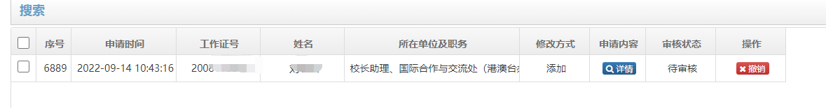

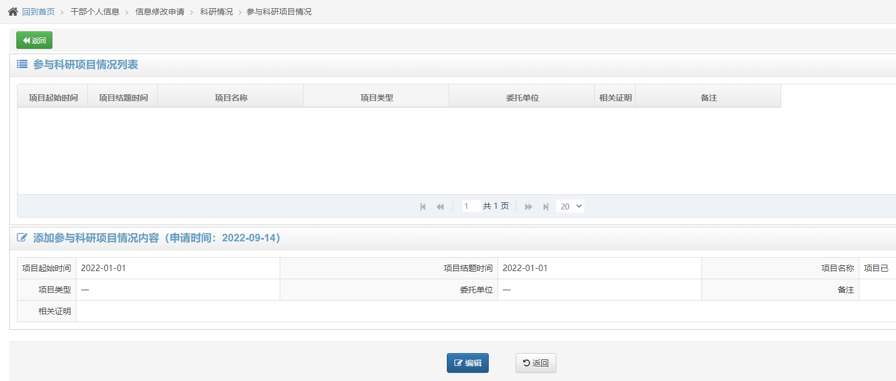
- 点击删除按钮可对主持科研项目信息数据进行删除；
- 干部个人可在审核完成标签页中查看到管理员审核通过的提交申请的详细内容。

出版著作
- 点击功能按钮“添加”，弹出添加干部出版著作信息框，填写相应的信息，填写完成后提交，提交成功后可在“修改申请”标签页中查看添加申请信息。
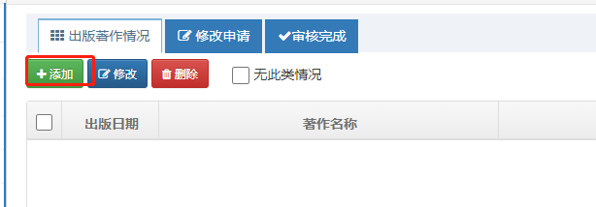
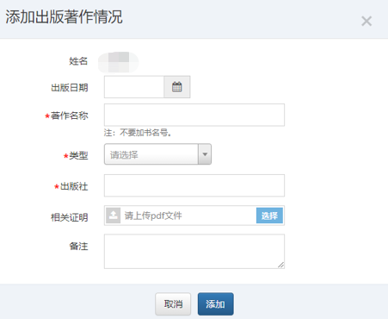
点击申请内容列表中的详情按钮，可查看提交的具体内容；也可点击页面中的编辑按钮进行重新编辑；点击某条数据后边撤销按钮，可对数据删除；

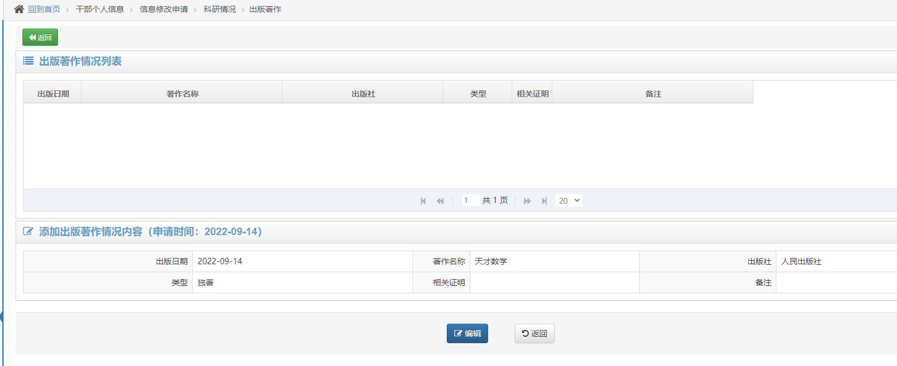
- 点击删除按钮可对出版著作信息数据进行删除；
- 干部个人可在审核完成标签页中查看到管理员审核通过的提交申请的详细内容。

发表论文
- 点击功能按钮“添加”，弹出添加干部发表论文信息框，填写相应的信息，填写完成后提交，提交成功后可在“修改申请”标签页中查看添加申请信息。
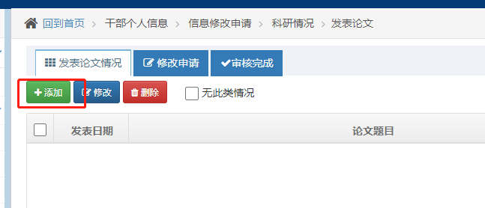
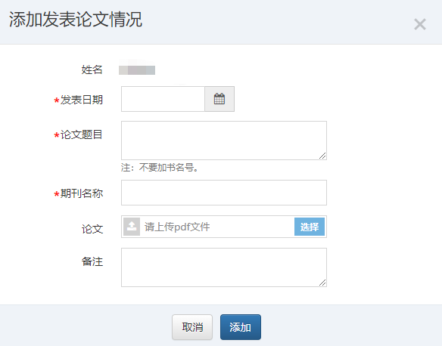
点击申请内容列表中的详情按钮，可查看提交的具体内容；也可点击页面中的编辑按钮进行重新编辑；点击某条数据后边撤销按钮，可对数据删除；

- 点击删除按钮可对发表论文信息数据进行删除；
- 干部个人可在审核完成标签页中查看到管理员审核通过的提交申请的详细内容。

科研成果及获奖
- 点击功能按钮“添加”，弹出添加干部科研成果及获奖信息框，填写相应的信息，填写完成后提交，提交成功后可在“修改申请”标签页中查看添加申请信息。
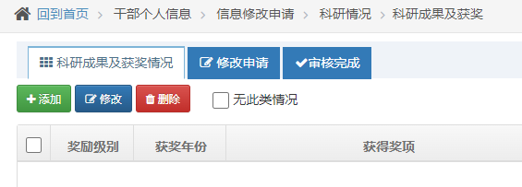
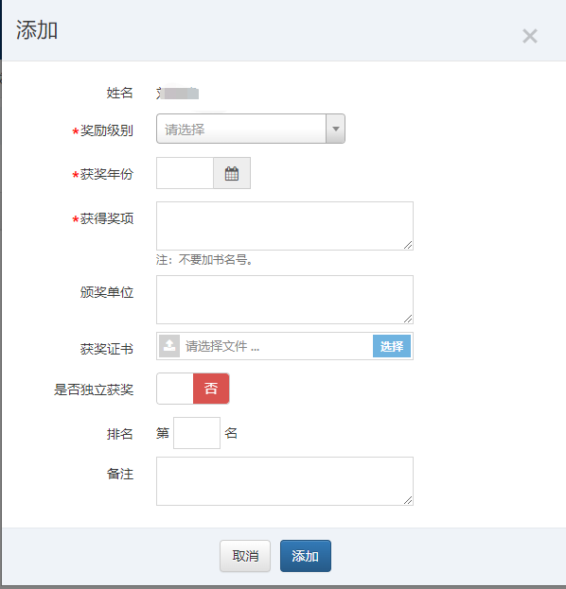
点击申请内容列表中的详情按钮，可查看提交的具体内容；也可点击页面中的编辑按钮进行重新编辑；点击某条数据后边撤销按钮，可对数据删除；

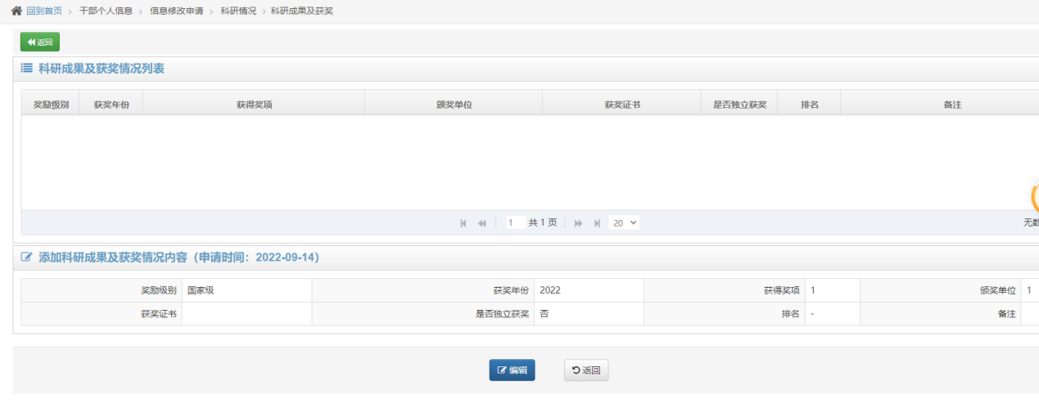
- 点击删除按钮可对主持科研项目信息数据进行删除；
- 干部个人可在审核完成标签页中查看到管理员审核通过的提交申请的详细内容。

家庭成员信息
点击左侧导航菜单“信息修改申请-家庭成员信息，进入列表界面。
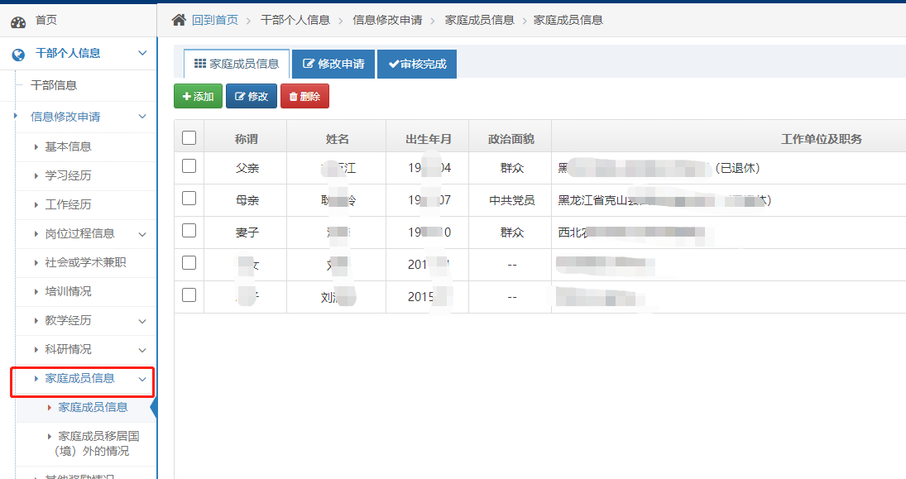

家庭成员信息

具体功能操作：
- 点击添加按钮，可对家庭成员进行添加申请。并在修改申请标签页中生成修改申请记录；
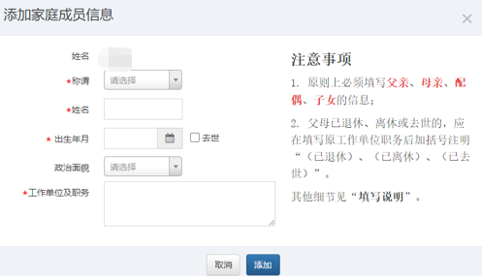
点击申请内容列表中的详情按钮，可查看提交的具体内容；也可点击页面中的编辑按钮进行重新编辑；点击某条数据后边撤销按钮，可对数据删除；
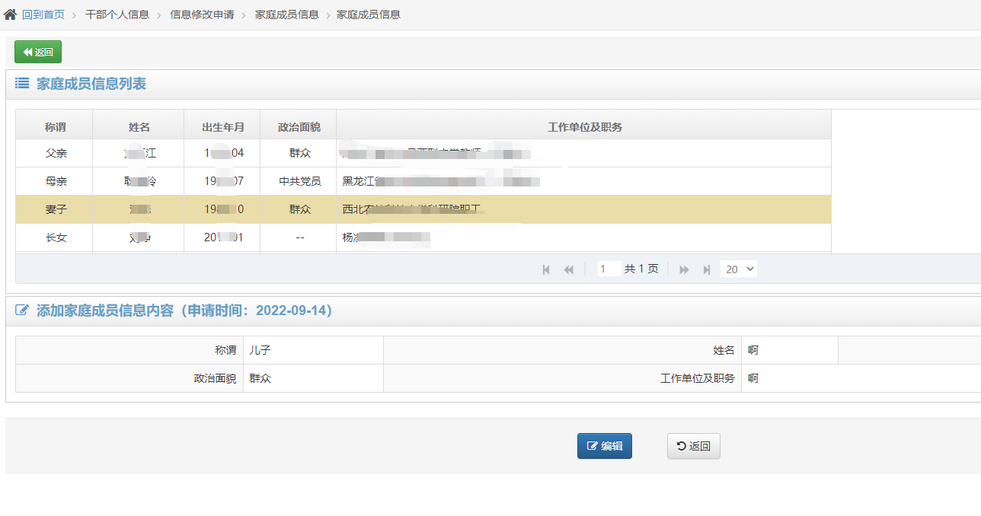
- 点击修改按钮，可对正式的家庭成员信息进行修改并生成修改记录；
- 点击删除按钮可对主持科研项目信息数据进行删除；
- 干部个人可在审核完成标签页中查看到管理员审核通过的提交申请的详细内容。

家庭成员移居国外的情况
具体功能同上。

其他奖励情况
点击左侧导航菜单“信息修改申请-其他奖励情况，进入列表界面。
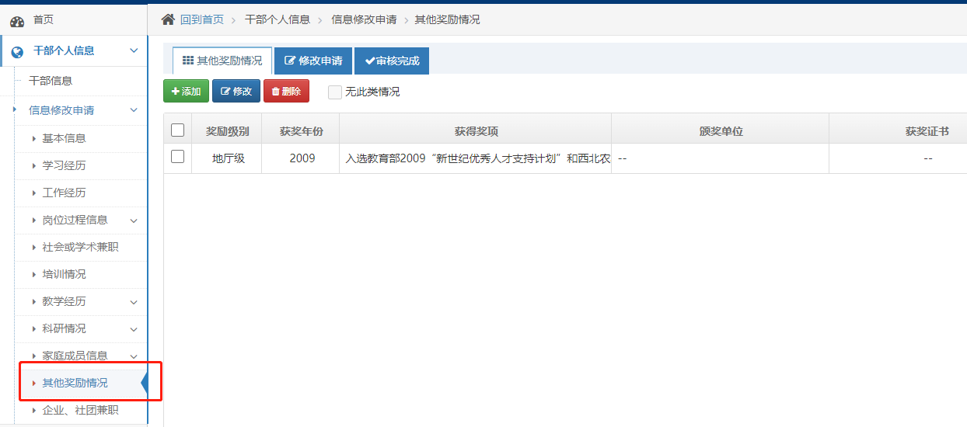
具体功能操作：
- 点击添加按钮，可对其他奖励进行添加申请。并在修改申请标签页中生成修改申请记录；
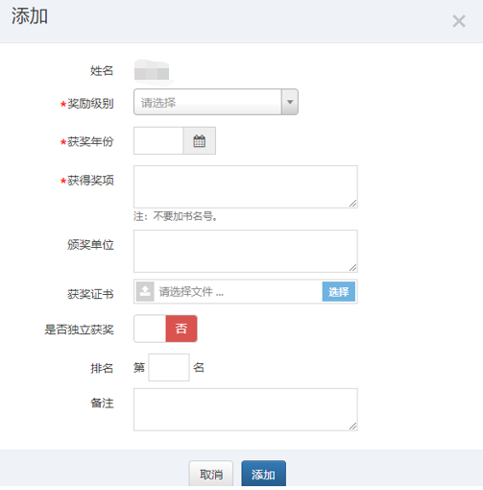
点击申请内容列表中的详情按钮，可查看提交的具体内容；也可点击页面中的编辑按钮进行重新编辑；点击某条数据后边撤销按钮，可对数据删除；
- 点击修改按钮，可对正式的奖励信息进行修改并生成修改记录；
- 点击删除按钮可对正式奖励数据进行删除；
- 干部个人可在审核完成标签页中查看到管理员审核通过的提交申请的详细内容。

兼职情况
点击左侧导航菜单“信息修改申请-兼职情况”，进入列表界面。
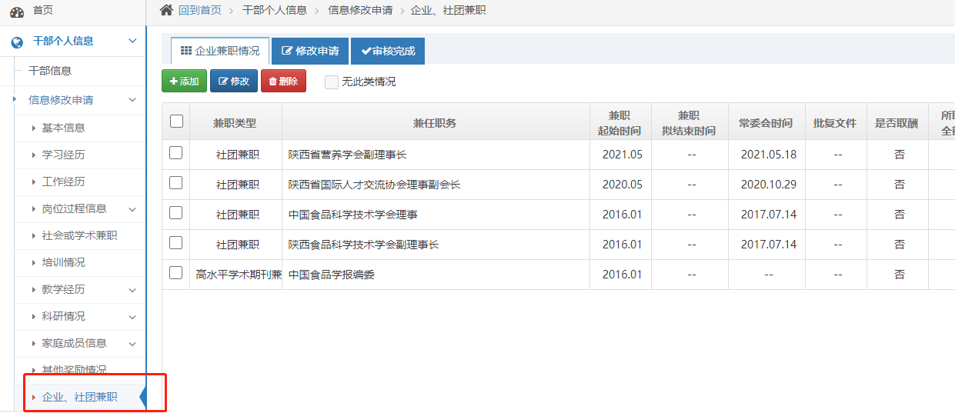
具体功能操作：
- 点击添加按钮，可对兼职进行添加申请。并在修改申请标签页中生成修改申请记录；
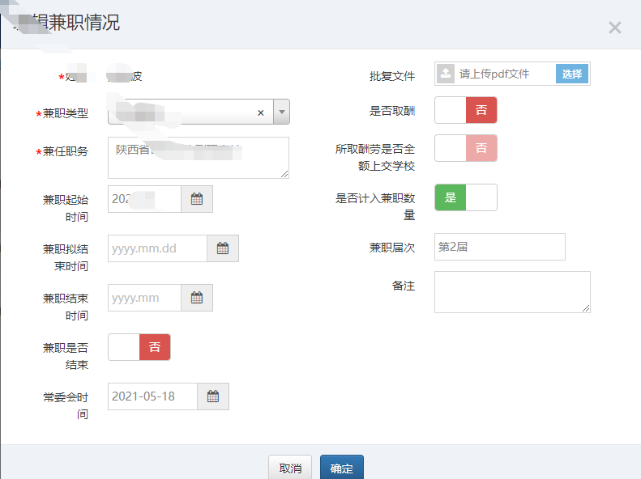
点击申请内容列表中的详情按钮，可查看提交的具体内容；也可点击页面中的编辑按钮进行重新编辑；点击某条数据后边撤销按钮，可对数据删除；
- 点击修改按钮，可对正式的兼职情况信息进行修改并生成修改记录；
- 点击删除按钮可对正式兼职数据进行删除；
- 干部个人可在审核完成标签页中查看到管理员审核通过的提交申请的详细内容。

干部兼职申报使用说明

概述
处级干部登录系统，拥有兼职申报功能。

干部兼职申报
点击左侧二级菜单“兼职申报”，干部可查看自己兼职申报通过的记录。
点击兼职申报申请导航栏：
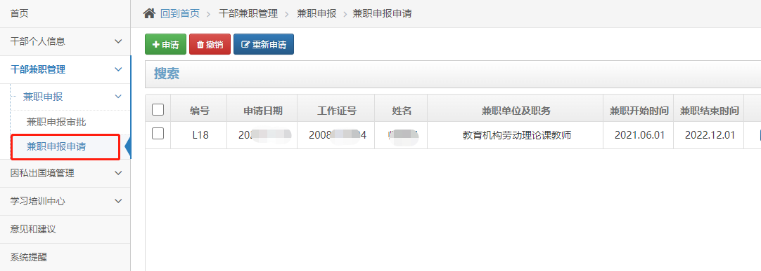
具体操作：
- 添加兼职申报申请
- 撤销
- 重新申请
兼职信息审批流程：
个人申报填报 → 管理员审核
点击功能按钮“申请”，弹出添加兼职申报信息窗口，填写相应的信息，填写完成后提交，提交成功后可在该标签页中查看已申请的信息列表。
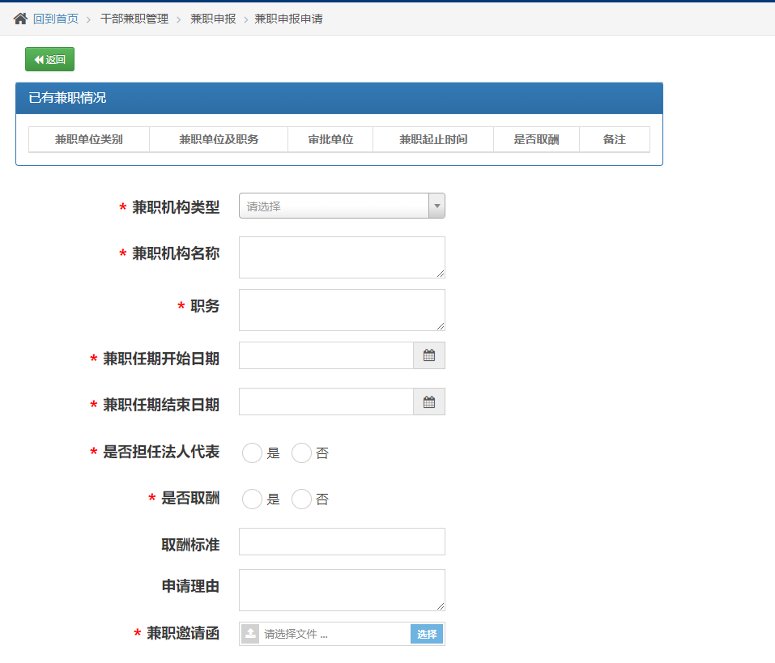
点击功能按钮“撤销”，可把该条记录删除。
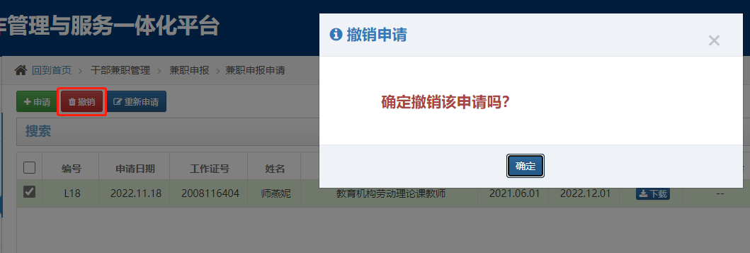
点击功能按钮“重新申请”，可对提交的信息重新填写。
在详情列表页中点击审批列表下的“详情”按钮，可查看审批详情。在审批表列表中可下载审批表。
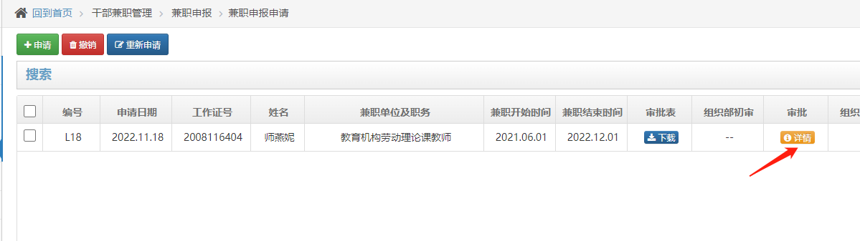
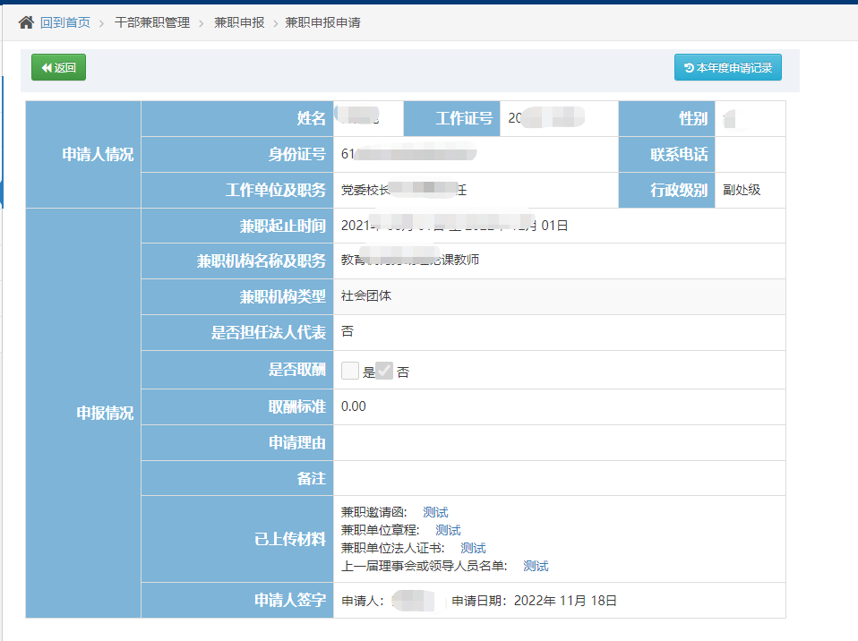
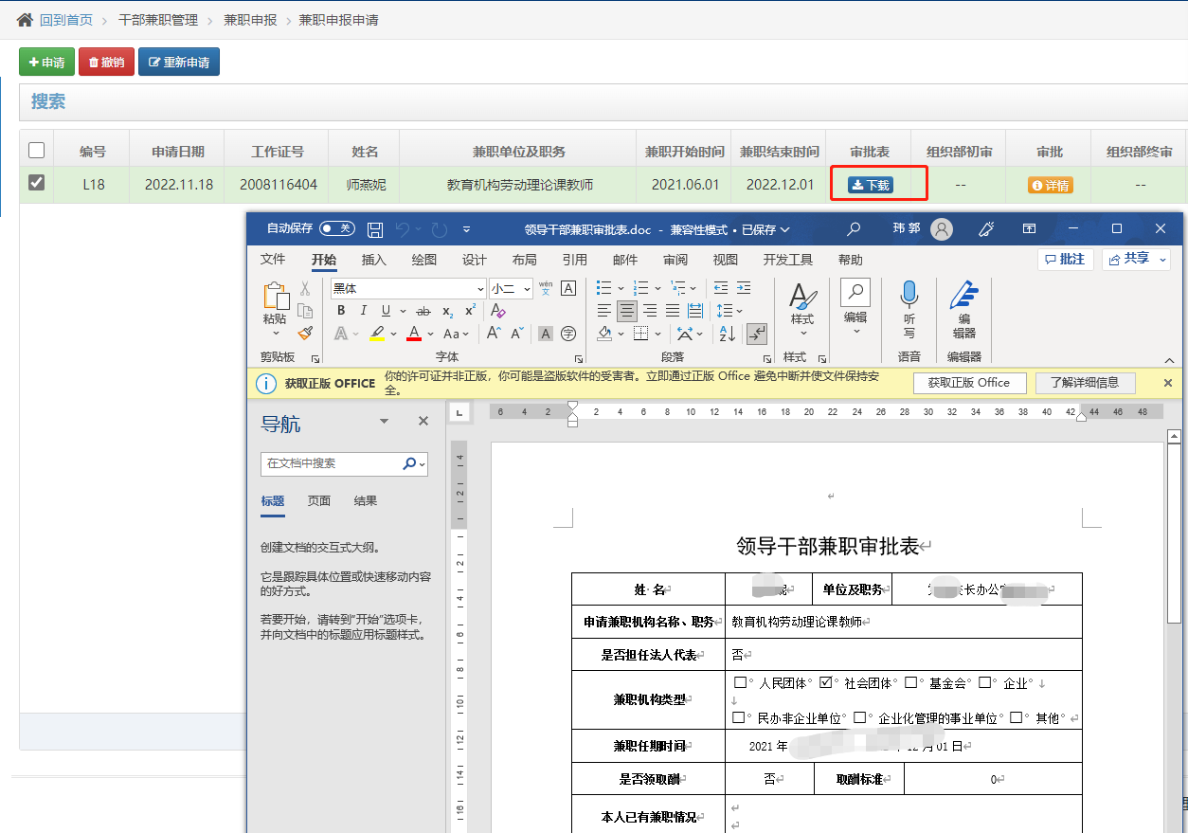

参训人员（学习培训中心）使用说明

概述
参训人员，拥有提交及申请修改本人上级调训、机关直附属单位培训、二级党组织培训信息功能。

上级调训信息
点击二级菜单“上级调训信息”，进入列表界面。
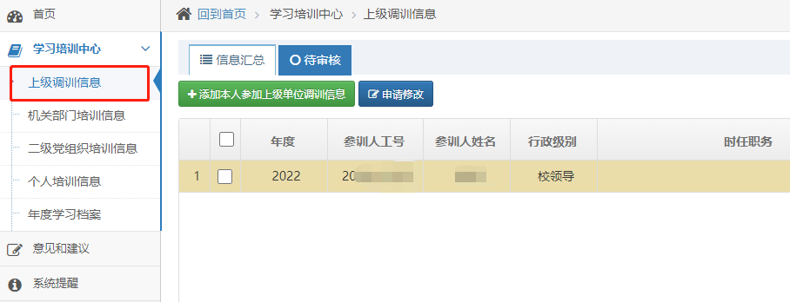
具体操作流程：
- 添加本人参加上级单位调训信息
- 申请修改已审核上级调训信息
- 查看及修改待审核上级调训信息
上级调训信息审批流程：
参训人员填报、申请修改 → 派出单位审核

添加本人参加上级单位调训信息
点击功能按钮“添加本人参加上级单位调训信息”，弹出添加调训信息窗口，填写相应的信息，填写完成后提交，提交成功后可在“待审核”中查看已添加调训信息。
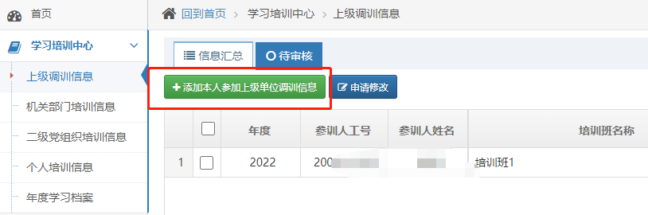
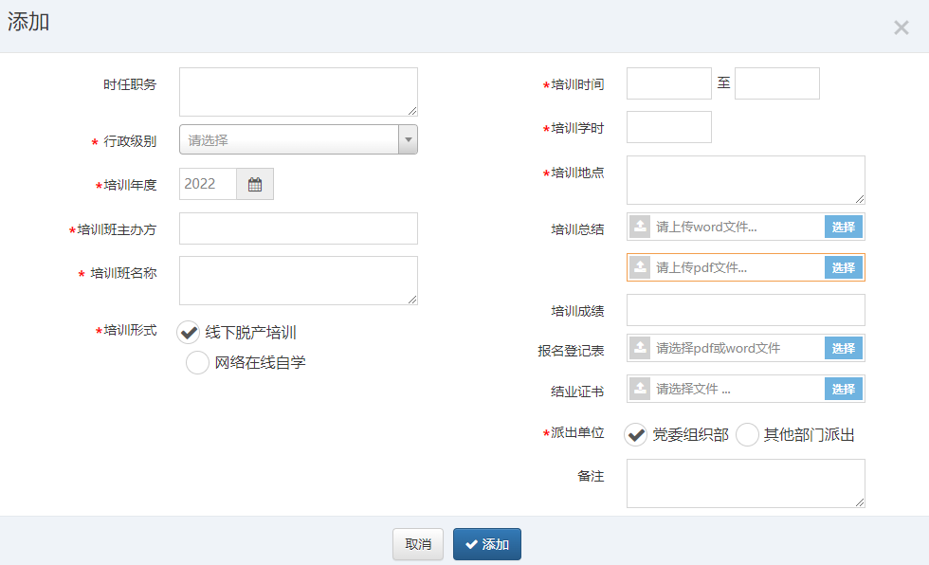

申请修改已审核上级调训信息
选中一行调训信息，点击功能按钮“申请修改”，弹出修改调训信息窗口，修改相应的信息，填写完成后提交，提交成功后可在“待审核”中查看已修改调训信息。
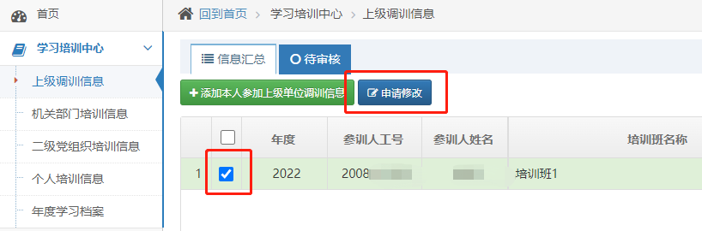
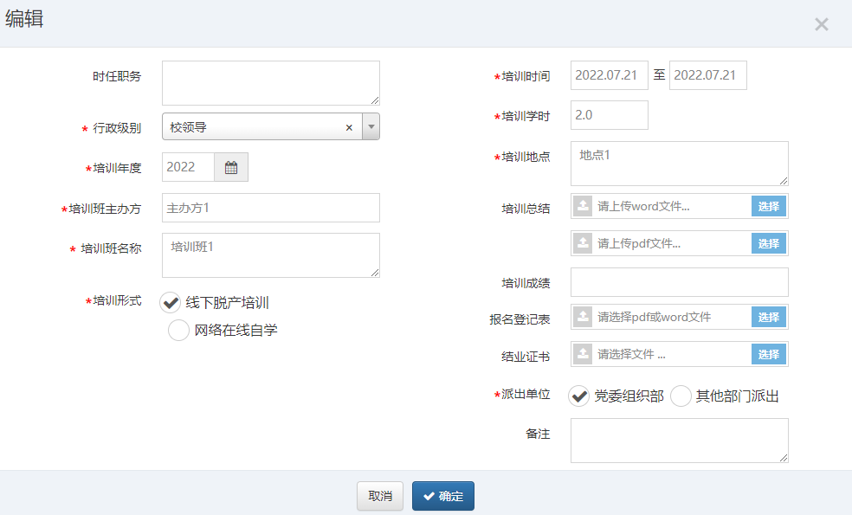

查看及修改待审核上级调训信息
在“待审核”中查看待审核调训信息当前审核状态。
如需“修改”调训信息，可选中一行，点击功能按钮“修改”，弹出修改调训信息窗口，修改相应的信息，填写完成后提交。
如需“删除”调训信息，可选中一行或多行，点击功能按钮“删除”，弹出确认删除调训信息窗口，确认后删除相应调训信息。
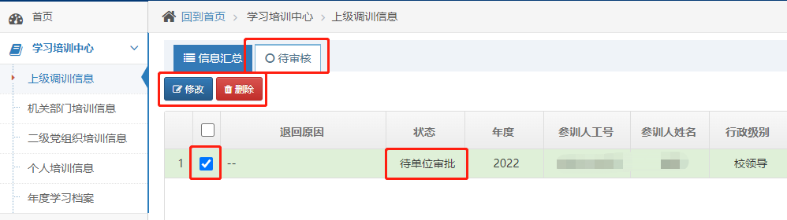

机关直附属单位培训信息
点击二级菜单“机关直附属单位培训信息”，进入列表界面。
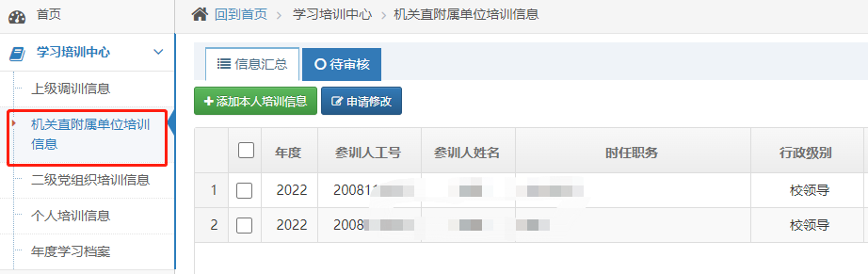
具体操作流程：
- 添加本人培训信息
- 申请修改已审核培训信息
- 查看及修改待审核培训信息
机关直附属单位培训信息审批流程：
参训人员填报、申请修改 → 主办单位报送 → 党委组织部审核

添加本人培训信息
点击功能按钮“添加本人培训信息”，弹出添加培训信息窗口，填写相应的信息，填写完成后提交，提交成功后可在“待审核”中查看已添加培训信息。
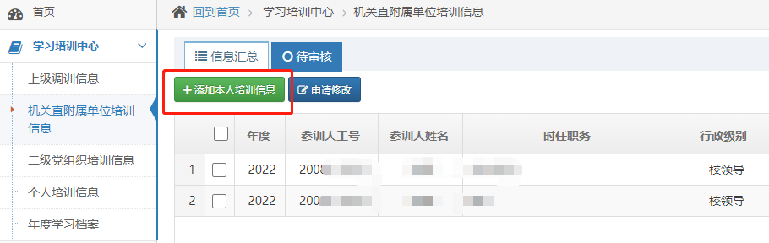
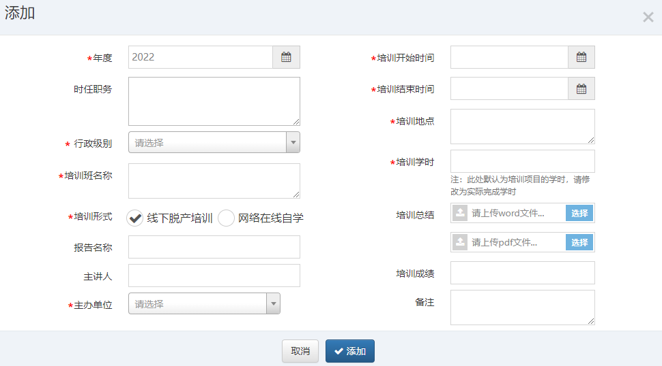

申请修改已审核培训信息
选中一行培训信息，点击功能按钮“申请修改”，弹出修改培训信息窗口，修改相应的信息，填写完成后提交，提交成功后可在“待审核”中查看已修改培训信息。
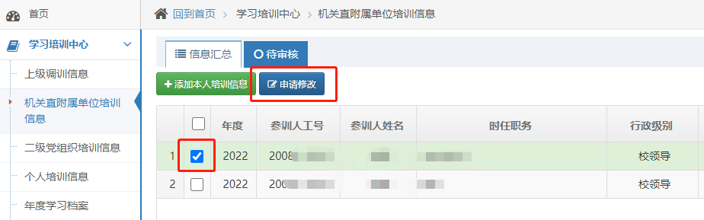
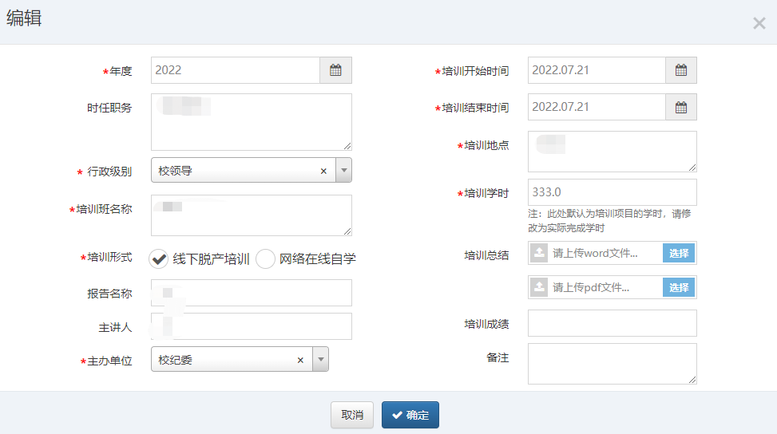

查看及修改待审核培训信息
在“待审核”中查看待审核培训信息当前审核状态。
如需“修改”培训信息，可选中一行，点击功能按钮“修改”，弹出修改培训信息窗口，修改相应的信息，填写完成后提交。
如需“删除”培训信息，可选中一行或多行，点击功能按钮“删除”，弹出确认删除培训信息窗口，确认后删除相应培训信息。
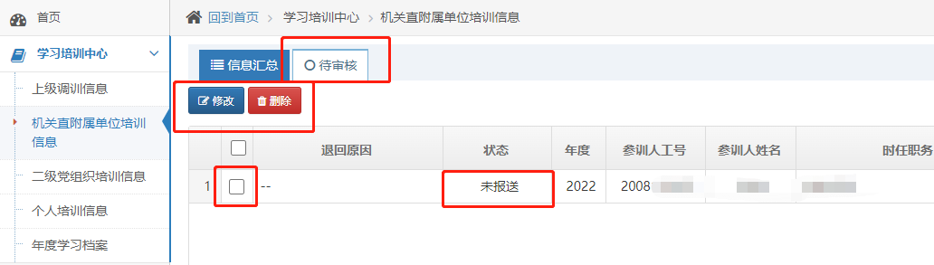

二级党组织培训信息
点击二级菜单“二级党组织培训信息”，进入列表界面。
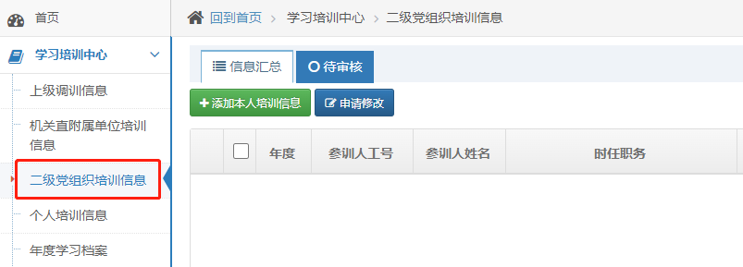
具体操作流程：
- 添加本人培训信息
- 申请修改已审核培训信息
- 查看及修改待审核培训信息
二级党组织培训信息审批流程：
参训人员填报、申请修改 → 主办单位报送 → 党委组织部审核

添加本人培训信息
点击功能按钮“添加本人培训信息”，弹出添加培训信息窗口，填写相应的信息，填写完成后提交，提交成功后可在“待审核”中查看已添加培训信息。
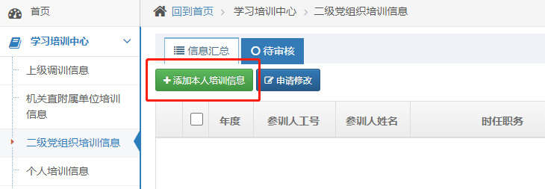

申请修改已审核培训信息
选中一行培训信息，点击功能按钮“申请修改”，弹出修改培训信息窗口，修改相应的信息，填写完成后提交，提交成功后可在“待审核”中查看已修改培训信息。
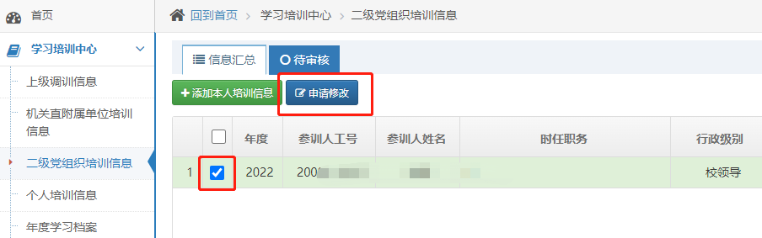

查看及修改待审核培训信息
在“待审核”中查看待审核培训信息当前审核状态。
如需“修改”培训信息，可选中一行，点击功能按钮“修改”，弹出修改培训信息窗口，修改相应的信息，填写完成后提交。
如需“删除”培训信息，可选中一行或多行，点击功能按钮“删除”，弹出确认删除培训信息窗口，确认后删除相应培训信息。
